Strategický rozvojový plán obce Police 2018–2023

Pořizovatel dokumentu:
Svazek obcí Mikroregionu Mohelnicko
Brány 916/2,
789 85 Mohelnice
Kontaktní osoba: Dr. Ing. Pavel Polách, starosta.police@seznam.cz, tel.: 724 183 644

Zpracovatel:
GaREP, spol. s r.o., společnost pro regionální ekonomické poradenství
nám. 28. října 3, 602 00 Brno
E-mail: garep@garep.cz
Web: www.garep.cz

Zpracovatelský tým:
RNDr. Ondřej Šerý, Ph.D.
RNDr. Hana Svobodová, Ph.D.
Ing. Zdeněk Šilhan
Ing. Jan Binek, Ph.D.
Michal Vojtěchovský

Strategický rozvojový plán obce Police byl zpracován v rámci projektu Všechno je to o lidech (reg. číslo CZ.03.4.74/0.0/0.0/16_033/0002914).
Nositelem projektu je Svazek obcí Mikroregionu Mohelnicko, Brány 916/2, 789 85 Mohelnice.
OBSAH
Úvod 6
A. Analytická část 7
A.1 Charakteristika obce 7
1. Území 7
2. Obyvatelstvo 8
3. Hospodářství 10
Ekonomická situace 10
Trh práce 10
Prostory pro podnikání 11
Služby v obci 11
Cestovní ruch a rekreace 11
4. Infrastruktura 12
Technická infrastruktura 12
Odpadové hospodářství 13
Dopravní infrastruktura 13
Dopravní obslužnost 13
5. Vybavenost 14
Bydlení 14
Školství a vzdělávání 14
Zdravotnictví 15
Sociální péče 15
Kultura 16
Sport a tělovýchova 16
6. Životní prostředí 16
7. Správa obce 17
Hospodaření a majetek obce 18
A.2 Východiska pro návrhovou část 20
Výsledky šetření názorů obyvatel 20
SWOT analýza 26
Analýza problémů a potřeb 27
Návrhová část 28
B.1 Vize rozvoje a strategické priority obce 28
B.2 Střednědobá opatření a aktivity 28
B.3 Podpora realizace dokumentu 28
Příloha 29

Úvod
Strategický rozvojový plán obce Police je základním plánovacím dokumentem obce zakotveným v zákoně č. 128/2000 Sb., o obcích. Jde o hlavní nástroj řízení rozvoje obce. Formuluje představy o budoucnosti obce a navrhuje způsoby, jak těchto představ dosáhnout. Slouží zejména jako manuál pro řízení rozvojových činností obce (při rozhodování zastupitelstva, při přípravě projektů, při tvorbě rozpočtů). Slouží i jako informační materiál pro občany a subjekty působící v obci. Strategický rozvojový plán zvyšuje připravenost obce k podání žádostí o dotační podporu a zvyšuje šance získat vnější finanční prostředky.
Strategický rozvojový plán (SRP) je zpracován na roky 2018–2023, tj. na 6 let. Dlouhodobý pohled na rozvoj obce je formulován ve strategické vizi pro období cca 20 let (přibližně do roku 2035, což odpovídá realizaci 3 návazných SRP).
Strategický rozvojový plán je tvořen analytickou částí (charakteristika obce, SWOT analýza, vyhodnocení dotazníkových šetření) a návrhovou částí (vize, opatření a aktivity, podpora realizace).

Zpracování SRP proběhlo jako součást projektu Zpracování strategických plánů obcí Mikroregionu Mohelnicko realizovaného svazkem obcí Mikroregionu Mohelnicko.

Veřejné projednání (setkání zastupitelů, občanů a dalších zájemců o rozvoj obce) proběhlo 14. 5. 2017. Na tomto setkání byla diskutována rozvojová situace obce a shromážděny podněty k dalšímu rozvoji.
V září 2017 proběhlo dotazníkové šetření mezi obyvateli. Šetření se zúčastnilo 27 osob. Šetření přineslo další zajímavé podněty a ověřilo situaci v obci.

Strategický rozvojový plán je zpracováván dle „Metodiky tvorby programu rozvoje obce“ doporučené Ministerstvem pro místní rozvoj.

Strategický rozvojový plán obce Police 2018–2023 byl schválen zastupitelstvem obce dne ..........................., usnesením č. ...........................

A. Analytická část

A.1 Charakteristika obce

1. Území
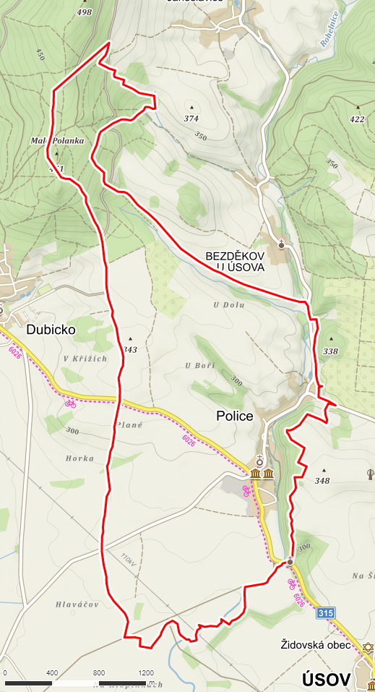
Obec Police leží severovýchodně od města Mohelnice na rozcestí cest do okolních obcí Třeština, Klopina, Dubicko a Úsov.
Z geomorfologického hlediska se nachází v Jesenické oblasti na rozhraní celků Mohelnická brázda a Hanušovická vrchovina, na pomezí podcelků Policko-líšnické kotliny (západní část obce a jejího katastrálního území) a Úsovské vrchoviny (východní zalesněná část obce s členitějším terénem).
Dnešní obec se skládá ze dvou dříve samostatných sídel Police a Džbánov. Katastr obce má 562,51 ha a nachází se v průměrné nadmořské výšce 285 m n. m. Z administrativního hlediska leží Police v Olomouckém kraji, okrese Šumperk a náleží do správního obvodu obce s rozšířenou působností Mohelnice.
První písemná zmínka o Polici je z roku 1312, kdy byl vysvěcen zdejší farní kostel sv. Mikuláše s ohradní zdí se smírčním křížem, pískovcovou křtitelnicí a cyrylometodějským křížem.
Návsi vévodí starobylá budova vrchnostenského zájezdního hostince z roku 1564. Tato budova v současnosti slouží jako kulturní dům. Byla zde vybudována Síň selských tradic, kde je zmapována historie obce od prvních archeologických nálezů až po současnost.
Poloha obce je výhodná vzhledem k blízkosti města Mohelnice a také vzhledem k dobré dostupnosti dálnice D35 a silnice I. třídy I/44.
Obcí protéká potok Rohelnice ústící do Moravy.

2. Obyvatelstvo
Obec Police se v roce 1991 oddělila od města Úsov. V roce 1991 měla obec 263 obyvatel. Od té doby až do současnosti počet obyvatel až na několik let, kdy rostl, postupně klesá. Ke konci roku 2016 měla obec 218 obyvatel, z toho 114 mužů a 104 žen.

Mírný pokles počtu obyvatel je již od 90. let způsoben buď záporným přirozeným, tak migračním přírůstkem, v některých letech i kombinací obou faktorů – tzn. že víc osob zemře, než se narodí a víc se vystěhuje než přistěhuje. V letech, kdy počet obyvatel roste je jev opačný, vždy se však jedná o jednotky obyvatel, které do obce oficiálně přibudou.

Ke konci roku 2016 bylo 14,2 % obyvatel obce ve věku do 15 let (31 osob), 67,0 % ve věku 15–64 let (146 osob) a 18,8 % obyvatel obce bylo starších 65 let (41 osob). Průměrný věk dosahuje ke konci roku 2016 poměrně vysoké hodnoty 43,0 let. Při srovnání počtu seniorů a počtu dětí do 15 let (tzv. index stáří v hodnotě 132,3) senioři mírně převažují, což je pro budoucí rozvoj obce poměrně negativní ukazatel a bude vyžadovat zvýšenou pozornost zajištění podmínek pro stárnutí obyvatel.

3. Hospodářství

Ekonomická situace
Dle registru ekonomických subjektů bylo ke konci roku 2016 v obci registrováno 23 aktivních ekonomických subjektů (jejich přepočet na počet obyvatel je lehce nadprůměrný v porovnání s okolními obcemi). Nejvíce se jich zabývalo zemědělstvím a průmyslem. 15 ekonomických subjektů bylo fyzickými osobami, z nichž 11 subjektů podnikalo na základě živnostenského listu a 4 subjektů provozovalo svobodná povolání (2 z nich byly zemědělským podnikatelem), a 8 ekonomických subjektů bylo právnickými osobami. 5 právnických osob pak bylo obchodní společností.
Místními zaměstnavateli jsou společnosti FARMA MEDLOV s.r.o. s 6 až 9 zaměstnanci zabývající se zemědělstvím (vyrábí také maso a uzeniny) a HYGSANAL PREIS s.r.o. zabývající se především demolicí a přípravou staveniště s 1 až 5 zaměstnanci. Dále pak firmy RESON PREIS, spol. s r.o. vyrábějící mlýnské a potravinářské výrobky a Martin Zbořil – SLUŽBY s.r.o. zabývající se podpůrnou činností pro zemědělství a posklizňové činnosti, provozuje kompostárnu na biologicky rozložitelný odpad. U obou společností není počet zaměstnanců uveden. V obci dále působí pila, kde pracuje 7–8 zaměstnanců.

Trh práce
Podíl nezaměstnaných (tj. počet dosažitelných uchazečů o zaměstnání v přepočtu k počtu obyvatel ve věku 15–64) v červnu 2017 činil 2,7 %. Je to nižší úroveň, než v červnu 2016, která byla 3,3 %. Podíl nezaměstnaných činil v prosinci 2016 5,3 %, v prosinci roku 2015 to bylo 7,3 % a došlo tedy meziročně k snížení podílu nezaměstnaných. Podíl nezaměstnaných v obci byl v červnu 2017 pod celkovým průměrem v okresu Šumperk, Olomouckém kraji i ČR. Podíl nezaměstnaných v prosinci 2016 byl nižší než v okresu Šumperk a v Olomouckém kraji, naopak v porovnání s celorepublikovým podílem byl lehce nad průměrem.
Úřad práce ČR evidoval v obci za červen 2017 2 volná pracovní místa, počet volných pracovních míst v Polici stagnuje od června 2016. V Mohelnici jsou velcí zaměstnavatelé, zejména Hella a Siemens. Jedná se o profese nevyžadující vyšší vzdělání.

Služby v obci
V obci je možné nakupovat po objednávce v Řeznictví a uzenářství – otvírací doba je od 6:00 do 14:00. Dále je na objednání dostupný dovoz jídla z pizzerie (Po–So 11:00–23:00, Ne 11:00–22:00). Hospoda ani obchod v obci není. Občané by však přivítali alespoň víkendovou. Za maloobchodem se dojíždí hlavně do Úsova nebo do Kauflandu v Mohelnici. Místní hospoda je pouze sezónní záležitost, otevřeno má v letních měsících. Nejbližší celoroční hospody se nachází v Úsově, Klopině a Třeštině.
Z dalších služeb v obci působí pila, strojař a obráběč.

4. Infrastruktura

Technická infrastruktura
Obec je pitnou vodou zásobována z regionálního systému „Vodovod Pomoraví“ (společný majetek svazku obcí).
V obci schází kanalizace. Jen v horní části obce se nachází dešťová kanalizace zaústěná krátkými řady do vodoteče. Odpadní vody jsou řešeny septiky a malými čističkami. Dešťová kanalizace je v majetku a správě obce. Jako jedno z řešení kanalizace v obci se nabízí vybudování minikanalizace v kombinaci s malými čistírnami odpadních vod, případně s vývodem kanalizace do septiku. Některé novější objekty mají vlastní domovní ČOV. Do budoucna se počítá s realizací vlastní ČOV Police.
Obec je zásobována elektrickou energií z venkovního vedení distribuční elektrizační soustavy 22 kV č. 91, které je napájeno z elektrické stanice – transformovny 110/22 kV Ráječek. Z venkovního distribučního vedení elektrizační soustavy 22 kV č. 91 je provedena odbočka venkovním distribučním vedením 22 kV pro zásobování elektrickou energii území obce Police.
Obec je napojena na VTL plynovod DN 100/40 přicházející podél silnice od obce Dubicko.
Internet je v obci bezdrátový nebo přes pevnou linku. V obci je dostupné VDSL. Signál mobilních operátorů v obci kolísá.

Odpadové hospodářství
V obci jsou na třech místech rozmístěny nádoby pro tříděný odpad (sklo, papír, kovy), plasty a nápojové kartony jsou tříděny přímo v domácnostech do speciálních pytlů a sváženy jednou měsíčně. Svoz komunálních odpadů zajišťuje firma EKO – UNIMED s.r.o. Medlov, odpady jsou odváženy na skládku v Medlově. Biologicky rozložitelné komunální odpady jsou likvidovány v kompostárně přímo v obci (v zemědělském areálu) či v blízké Veleboři. Dvakrát ročně je prostřednictvím obsluhovaného sběrného místa z obce shromažďován velkoobjemový odpad, elektroodpad a nebezpečný odpad. Velkoobjemový odpad se v obci vyváží 2x ročně.
Odpad určený do sběrného dvora je možné vyvážet do Medlova na skládku nebo do Zábřehu. U rybníka se často objevují skládky, pytle s nepořádkem.

Dopravní infrastruktura
Územím obce prochází silnice II. třídy II/315 (Úsov – Police – Dubicko – Zábřeh). Prostřednictvím silnice II/444, která prochází sousedními obcemi Úsov a Třeština, je obec v Mohelnici napojena na hlavní silniční tahy D35 resp. I/35 (Olomouc – Mohelnice – Hradec Králové) a I/44 (Mohelnice – Šumperk – Jeseník). Územím obce dále prochází silnice III. třídy III/31545 (Police – Rohle – Libina), III/31546 (Police – Klopina) a III/4447 (Police – Třeština – II/444), která je ve špatném stavu. Stav silnic v obci: silnice II. třídy II/315 prošla v posledních letech rekonstrukcí a je poměrně v dobrém stavu. Ostatní silnice nejsou nové, a vyžadují postupné opravy.
Silnice II/315 je poměrně silně zatížená nákladní dopravou, neboť tudy projíždí nákladní vozidla ve směru Uničov – D35 a Uničov – Zábřeh, která nemohou využít cestu přes Litovel nebo přes Mohelnici. Na potenciálně vhodnějších silnicích II/449 a II/444 se totiž v Července a v Mohelnici nachází nízké podjezdy pod koridorovou železniční tratí č. 270 (s výškou pouze 3,4 m), které neumožňují průjezd kamionů.
Chodníky (štěrkové/zámková dlažba) jsou v obci vybudovány pouze kolem silnice II/315, jejich stav je dobrý. Na ostatních komunikacích je poměrně nízká intenzita dopravy, nicméně z důvodu zajištění bezpečnosti obyvatel by bylo vhodně některé úseky chodníků dobudovat (viz dotazníkové šetření s obyvateli). Problém je zejména s kamionovou dopravou, kdy kamiony ve velkém jezdí po trase Police, Dubicko, Lukavice. Kamiony nepodjedou pod železnicí v Mohelnici a tak si zkracují cestu přes Polici. Místní komunikace obce jsou ve špatném technickém stavu, v roce 2017 proběhla oprava jejich povrchu. V roce 2016 byl dokončen pasport komunikací.
Přes území obce prochází cyklotrasa č. 6026 (Úsov – Police – Dubicko – Hrabová).
V řešeném území se odstavování a parkování vozidel v převážné míře odehrává na pozemcích rodinných domů. V dotazníkovém šetření se objevují názory obyvatel, že by parkovací místa měla být vybudována.

Dopravní obslužnost
Police v oblasti dopravní obslužnosti těží ze své výhodné polohy na hlavní komunikaci mezi Mohelnicí a Zábřehem. Obec Police leží v tarifní zóně integrovaného dopravního systému Olomouckého kraje číslo 24. Obec je obsluhována autobusovými linkami 930217 (spojení do Šumperku), 930371 (spojení do Zábřehu) a 930372 (spojení do Zábřehu, sporadicky do Uničova). Dále pak linky 930375 (spojení i se Zábřehem), 930384, 930452 a 930454 spojující Polici s Mohelnicí.
Počty spojů projíždějících obcí (dle platného jízdního řádu od 11. 12. 2016 do 9. 12. 2017)
Směr | Linka | V pracovní dny |  |  | V sobotu a v neděli
 |  | Počet spojů | Interval | Počet spojů |  | Interval
Do Mohelnice | 930375, 930384, 930452, 930454 | 14 ¹ | Přibližně 1 h, ranní špička ca 30 m. | 4 |  | -
Z Mohelnice |  | 10 ¹ |  | 4
Do Zábřehu | 930372, 930371, 930375 | 6 | Přibližně 2 h. | 3 |  | -
Ze Zábřehu |  | 8 |  | 3
Pramen: www.jizdnirady.cz
1) jeden ze spojů jezdí pouze v sudé týdny

Mohelnice je významným dopravním a přestupním uzlem v regionu, mimo spojení do lokálních sídel nabízí přímé vlakové spoje například do Šumperku, Olomouce, Ostravy, Brna a Prahy (poloha na 2. a 3. železničním tranzitním koridoru). Rovněž nabízí rychlé autobusové a automobilové spojení s Olomoucí po dálnici. Podobně významným uzlem je Zábřeh, kam však jezdí o něco méně spojů. Spoje veřejné hromadné dopravy jsou dobré. V dotazníkovém šetření mezi obyvateli si respondenti stěžovali na horší spojení na Uničov, kde chybí spoj ve večerních hodinách.
V obci se nachází 3 následující autobusové zastávky:
- Police, kult. dům (zastřešená, cihlová)
- Police, obchod (nezastřešená v obou směrech)
- Police, rozc. Bezděkov (zastřešená, nepříliš udržovaná, viz foto)
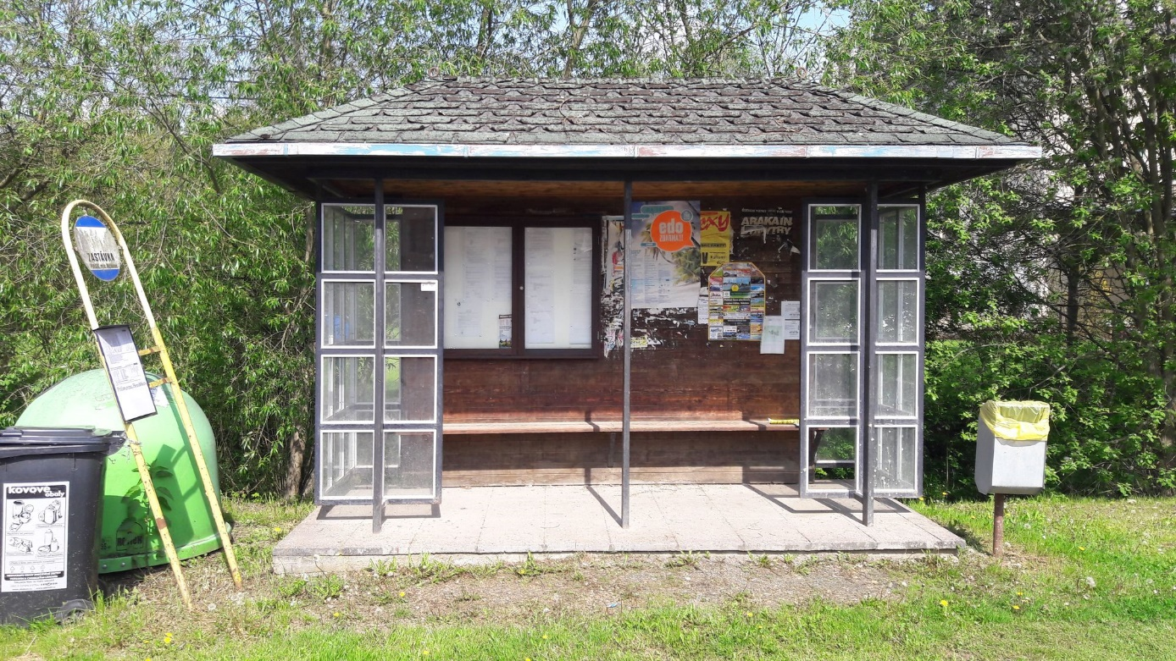

5. Vybavenost

Bydlení
Dle údajů ze sčítání lidu, domů a bytů v roce 2011 bylo v obci 92 domů. Z toho v 89 případech šlo o rodinné domy, v 1 případě o bytový dům a 2 případech o ostatní budovy. V obci bylo celkem 106 bytů, 4 z nich v bytovém domě, 100 v rodinném domě a 2 byty v ostatních budovách. 13 domů bylo obvykle neobydlených, přičemž u 3 z nich bylo důvodem využití domu k rekreaci. Podíl neobydlených domů v obci (12,4 %) byl lehce pod průměrem celkového podílu neobydlených domů v okresu Šumperk (13,6 %) a v Olomouckém kraji (13,4 %), v rámci ČR (16,6 %) pak výrazněji.
Za posledních 5 let (období mezi lety 2012 a 2016) nebyl v obci dle ČSÚ postaven žádný dům. V obci nejsou sociální byty.
Směrem na Úsov se nalézá 22 parcel na nové domy v obecním vlastnictví. Několik pozemků pro výstavbu v obci dále existuje v soukromém vlastnictví. Zájem o bydlení má ročně přibližně 4–5 lidí.

Školství a vzdělávání
V obci se nenachází mateřská ani základní škola. Na střední školy se dojíždí nejvíce do Mohelnice, Zábřehu nebo do Šumperka. Na základní školu se dojíždí do Úsova a Dubicka. Znovuzavedení školy není reálné, protože v obci není dostatek dětí a obec by musela dotovat provoz školy ze svého rozpočtu.

Zdravotnictví a sociální péče
V obci se nenachází ordinace všeobecného lékaře. Doktor do obce ani nezajíždí. Za zdravotnictvím se nejvíce dojíždí do Olomouce nebo do Šumperka.
V obci se nenachází pobytové zařízení sociální péče. Kvůli několika potřebným seniorům zajíždí do obce charita. V obci nejsou nepřizpůsobiví občané. S mládeží v obci problémy nejsou. Příspěvky na rodinnou politiku obec nedává. V obci funguje výdejna obědů, kde se přirozeně schází senioři.

Kultura a sport
Mezi nejdůležitější kulturní a společenské akce patří myslivecké odpoledne, pálení čarodějnic, volejbalový turnaj, Mikuláš a večerní bruslení. Hasiči v Polici nemají funkční jednotku. Hasičské dny tak není s kým pořádat. V obci funguje minimuzeum Síň selských tradic. Vystavují se zde zejména zemědělské artefakty.
Kulturní akce se pořádají na výletišti, které je součástí fotbalového a dětského hřiště. Na místě se nachází staré zděné a elektrifikované pódium, posezení se nachází na fotografii níže. Jedná se o potenciál obce. Kromě výletiště lze kulturní akce pořádat i v budově minimuzea nebo kulturním domě.
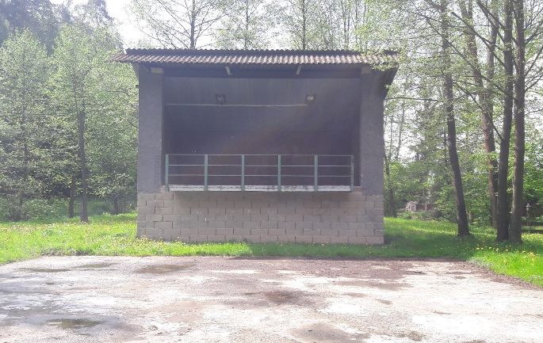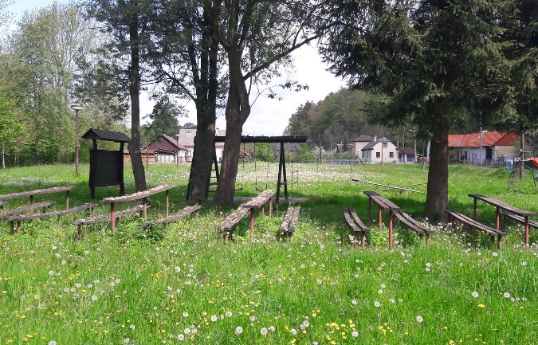
V okolí kulturního domu obec plánuje zřídit kamerový systém kvůli zajištění bezpečnosti.
Na diskuzním setkání s obyvateli a v dotazníkovém šetření mezi obyvateli zaznělo, že v obci panují špatné mezilidské vztahy.
V obci se nachází hřiště, které se pravidelně udržuje. Sečení probíhá každých 14 dní. Na počátku letošní sezony měl žací traktor poruchu a tak bylo hřiště neposečené. Ping-pongový stůl, ruské kuželky a dřevěné houpačky byly pořízeny před 3 roky, pískoviště před 7. Stará je pouze klouzačka a kovové houpačky.
Na území obce se nacházejí tyto stavby, které jsou zapsány od 3. 5. 1958 v seznamu kulturních památek:
- kostel sv. Mikuláše (na návrší v centru obce);
- kaple sv. Trojice (po levé straně cesty na Úsov);
- boží muka (u silnice na Třeštinu, první za obcí);
- kříž s Pietou (na návsi);
Z menších památek se u rybníka nachází kaplička.
Z přírodních atraktivit lze vyzdvihnout okolí potoka Rohelnice, kde je krásná příroda a bylo by možné vybudovat zde naučný chodník nebo stezku.
V obci se nedaří spolkům. Sbor dobrovolných hasičů sice existuje, je však v rozpadu (členové jsou převážně důchodci). Působí v neoznačené hasičské zbrojnici. Sbor je bezvýjezdový. Funkční je myslivecké sdružení Skalka Police – Bezděkov, které pořádá 2x ročně myslivecké odpoledne spojené s volejbalovým turnajem a první sobotu v prosinci tradiční hon.

6. Životní prostředí
Rozloha katastru obce police činí 562,51 hektarů. 418,78 ha (77,4 %) z této plochy zaujímá zemědělská půda, z níž nejvyšší podíl činí orná půda 395,86 ha (94,5 %). Podíl orné půdy na zemědělské je v kraji 73,9 % a v ČR 70,5 %, což je výrazně nižší podíl než v obci Police. Poměrně vysoký podíl rozlohy obce zaujímají lesní pozemky – 110,58 ha (19,7 %). Ostatní kategorie půdy mají mnohem menší zastoupení.
Od severu k jihu protéká obcí říčka Rohelnice, v severní části obce je obecní rybník rekonstruovaný před 11 lety. Obec není podle územního plánu ohrožena povodněmi. Povodňový plán obce však uvádí, že při přívalové povodni může být ohroženo 7 budov. V obci se nachází tři místa potenciálně ohrožené lokálními povodněmi. Situace bude řešena v rámci komplexních pozemkových úprav.
Obec disponuje obecním lesem. Neplánuje se rozšiřování obecní zeleně, protože její údržba je poměrně drahá. Na území obce se nenachází území zařazená na seznamu ochrany přírody, pouze památný strom Urbáškova lípa vyhlášený 3. 3. 1999.
Ekologické zátěže se na území obce nevyskytují.
V obci bylo v roce 2008 zažádáno o komplexní pozemkové úpravy, dosud však nebyly ukončeny.

7. Správa obce
Obecní úřad Police je obecním úřadem se základní působností. Matrika se nachází v Úsově, další agendy v Mohelnici.
Obec je členem MAS Mohelnicko a Mikroregionu Mohelnicko.
Obec zaměstnává 2 občany na veřejně prospěšné práce, s kterými jsou dobré zkušenosti. Pracovníci jsou využíváni zejména na úklid a údržbu obce.
Mezi budovy v majetku obce patří: obecní úřad a sklad, kulturní dům s minimuzeem, Zbrojnice Ctiradovo, která je ve velmi špatném stavu, bývalá škola, hasičárna, 3 budovy na hřišti, 3 zastávky, 3 byty, zeď ze 14. století u kostela. V majetku obce je i pozemek v proluce u křižovatky. Vede na něm však kabel, je proto problematické využití tohoto pozemku.
Veřejné osvětlení bylo kompletně zrekonstruováno v roce 2016. Veřejný rozhlas byl přebudován na bezdrátový v rámci protipovodňové dotace v roce 2017.
Obec má nově pořízený územní plán. Proběhla digitalizace obce Police.
Budova obecního úřadu je v poměrně dobrém stavu (viz foto). V horním patře budovy se nachází obecní knihovna.
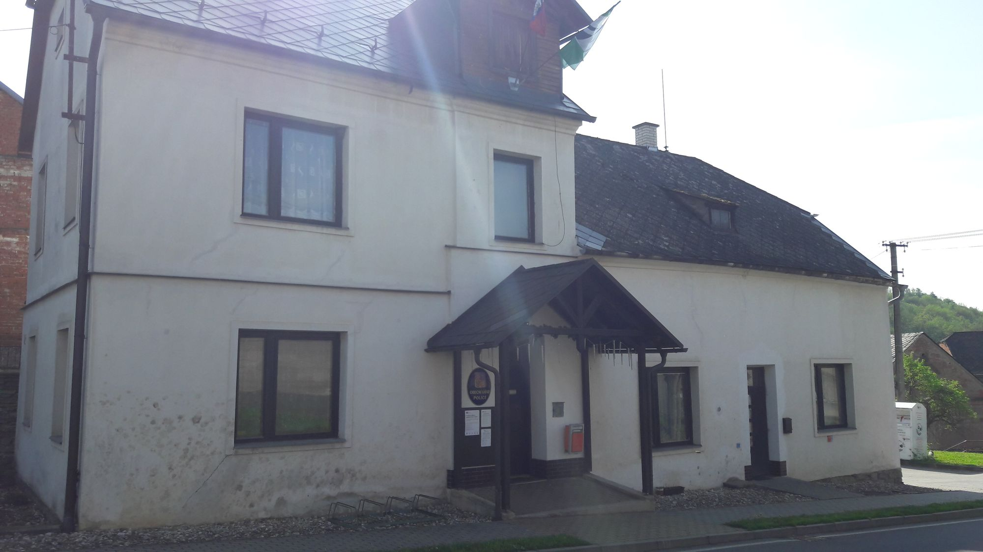
Obec Police má zpracovaný Strategický plán rozvoje 2015–2018. V roce 2017 byl dokončen územní plán obce včetně pasportu obce on-line. Obec má zpracovaný Program obnovy venkova.

Hospodaření a majetek obce
Obec Police v letech 2012, 2013, 2015 a 2016 dosahovala přebytků v celkové výši více než 3 milionů. Nejvyšší přebytek byl vykázán v roce 2013 (1 milion). Přebytky sloužily k tvorbě rezerv na běžném účtu a úhradu půjček. V roce 2014 obec naopak dosáhla deficitu ve výši 165 000, který byl kryt z rezerv na běžném účtu. Obec v posledních 5 letech získala více než 2,5 milionů na nenárokových investičních dotacích. Nejvíce v roce 2016 (827 000).

V letech 2012–2016 dominovaly na straně příjmů daňové příjmy. Vzhledem k velikosti rozpočtu byly významné i přijaté transfery. Nedaňové příjmy jsou nejrůznější poplatky stanovené místní vyhláškou, poplatky za pronájmy majetku obce a úroky. Kapitálové příjmy jsou spíše nárazovou a okrajovou záležitostí, kdy obec nejčastěji prodává menší pozemky občanům nebo podnikatelům na jejich žádost.
Podíl kapitálových (investičních) výdajů souvisí s přijatými transfery. Nejvyšší kapitálové výdaje tak byly dosáhnuty v roce 2016. Saldo běžných příjmů, což je rozdíl běžných příjmů a běžných výdajů, představuje částku, kterou obec může použít na investiční výdaje, na spolufinancování získaných dotací nebo na splácení svých závazků aniž by si musela brát další půjčku nebo prodávat svůj majetek. Tento ukazatel můžeme nazvat i tzv. dluhovou kapacitou. Tato dluhová kapacita byla v letech 2012, 2013, 2015 a 2016 kladná. Nejvyšší hodnoty dosáhla v letech 2012 (614 000) a 2013 (524 000). Dluhová kapacita byla záporná v roce 2014 (-499 000), kdy proběhla velká investice do opravy silnice II/315 – po výstavbě plynu. Náklady činily cca 1,3 mil. Kč.

A.2 Východiska pro návrhovou část

Výsledky šetření názorů obyvatel
V průběhu září 2017 proběhlo dotazníkové šetření názorů obyvatel. Celkově se zapojilo 27 obyvatel z celkových 218 obyvatel Police (12,4 %). Někteří z nich neodpověděli na všechny otázky. Vyhodnocení každé otázky tedy vychází z počtu odpovědí na danou otázku.
Mezi respondenty bylo 16 mužů a 11 žen. Ve věku 15–29 let byly pouze 2 osoby, ve věku 30–49 let bylo 12 osob, ve věku 50–64 let 6 osob a nad 65 let vyplnilo dotazník 9 osob. Věkovému zastoupení obyvatel odpovídalo i to, že většina respondentů byli manželé / partneři žijící s dítětem nebo se jejich děti již odstěhovaly. 16 respondentů žije v místní části Džbánov, 11 v Polici.
Tab. x: Struktura respondentů dotazníkového šetření
Struktury obyvatel |  | Počet | Podíl
pohlaví | muž | 16 | 59,3 %
 | žena | 11 | 40,7 %
věk | 15–29 let | 2 | 7,4 %
 | 30–49 let | 12 | 44,4 %
 | 50–64 let | 6 | 22,2 %
 | 65 a více let | 7 | 25,9 %
složení domácnosti | jednotlivec | 4 | 15,4 %
 | manželé / partneři s dítětem (dětmi) | 6 | 23,1 %
 | manželé / partneři žijící bez dětí (i v případě, kdy se děti již odstěhovaly) | 12 | 46,2 %
 | vícegenerační domácnost | 4 | 15,4 %
část obce | Police | 11 | 40,7 %
 | Džbánov | 16 | 59,3 %

65 procentům respondentů se v Polici žije dobře (54 % velmi dobře + 11 % spíše dobře). 11 % obyvatel uvedlo, že se jim v obci nežije ani dobře ani špatně. 23 % obyvatel však uvedlo, že se jim v obci žije spíše špatně a 4 % dokonce velmi špatně.

V další otázce obyvatelé komplexně hodnotili pomocí 26 otázek prostředí a služby v obci. Jednotlivá témata obyvatelé známkovali na stupnici 1–5 jako ve škole. Nejlépe hodnoceny (nejnižší průměrná známka) byly následující varianty:
- Dopravní obslužnost veřejnou dopravou, průměrná známka 2,4
- Nakládání s odpady, jejich třídění a recyklace, průměrná známka 2,6
- Práce a komunikace úřadu obce, průměrná známka 2,6
- Bezpečnost v obci, průměrná známka 2,6
Naopak v hodnocení dopadly nejhůře následující možnosti:
- Možnost nakupování, průměrná známka 4,7
- Dostupnost volnočasových aktivit pro děti (kroužky apod.), průměrná známka 4,5
- Možnosti využívání komerčních služeb, průměrná známka 4,5
- Podmínky pro cestovní ruch, průměrná známka 4,6
Hodnocení ostatních odpovědí je uvedeno v grafu.

Další otázka zjišťovala, co obyvatelům v obci chybí. Odpověď uvedlo 14 respondentů. 7x bylo uvedeno, že v obci chybí obchod (smíšené zboží), 5x hospoda a také kanalizace, 3x chodníky, 2x bezpečnost na silnici a svoz odpadů na bioplynku, ostatní odpovědi (autobusová zastávka u požární zbrojnice, dětské hřiště, lékař aspoň jednou týdně, parkovací místa, škola a další) se vyskytly pouze jednou.
Následně měli obyvatelé možnost uvést, jaké způsoby komunikace s obcí využívají. Nejvíce respondentů pravidelně poslouchá rozhlas. Občas jsou využívány osobní návštěvy na obecním úřadě, úřední deska/vývěsky, webové stránky obce. Žádný z respondentů neuvedl využívání SMS systému. Jako další využívaný způsob získávání informací jsou uvedeny informace od spoluobčanů. Ze způsobů komunikace, které obyvatelů chybí, jsou uvedeny následující: SMS systém (2x), facebook, informace rozhlasem o kvalitních akcích v okolních obcích.

Následující otázka zjišťovala, zda si obyvatelé myslí, že by se měla obec v rámci nynějšího katastru dále rozrůstat? (Pozn. k 1. 1. 2017 měla Police 218 obyvatel). 27 % respondentů si myslí, že by obec měla postupně růst a být větší než 300 obyvatel a stejný podíl si myslí, že by obec měla zůstat přibližně stejně velká. 38 % respondentů by si přálo, aby se obec postupně rozrůstala výstavbou nových ulic na přibližně 300 obyvatel.

U následující otázky mohli dotazovaní vybírat jednu z 12 variant rozvoje, do kterých by v případě možnosti rozhodovat o využití finančních prostředků obce investovali. Maximálně bylo možné vybrat 4 varianty. Nejčastěji uváděné byly varianty:
- dobudování/rekonstrukce místních komunikací – 22 odpovědí.
- zlepšení vzhledu obce – 15 odpovědí.
- revitalizace zeleně, zkrášlení obce – 12 odpovědí.
Počet ostatních odpovědí je uveden v grafu. V 7 případech byla uvedena odpověď „jiné“ – konkrétně pak byla zmíněna 4x nutnost zpevnění a údržby potoka a 2x kanalizace. Ve volných odpovědích se pak objevily následující odpovědi: infrastruktura, podpora organizací/spolků, technologická vybavenost obec, dětské hřiště, autobusová zastávka u hasičské zbrojnice, vyčištění obecního lesa.

Následujících osm otázek bylo směřováno ke specifikům rozvoje obce. První z nich zjišťovala, zda by se obyvatelé po vybudování kanalizace na ni připojili. Většina respondentů uvedla kladnou odpověď, ale 6 z celkových 27 odpovídajících uvedlo odpověď zápornou.

Další otázka zjišťovala, jestli by obyvatelé navštěvovali sezónní hospodu a jestli by využívali objednávkový prodej potravin. U obou otázek zvolila většina odpovídajících možnost, že by obě služby využívali příležitostně. Někteří se však k oběma možnostem staví negativně.

Více společenských, kulturních a sportovních akcí by uvítalo 46 % respondentů, pro 19 % respondentů je počet akcí dostatečný a víc není třeba. Ku podivu 35 % respondentů nedokázalo na tuto odpověď jednoznačně odpovědět.

V případě, že by respondent uvítal více akcí, mohl uvést jakých konkrétně. Mezi odpověďmi se vyskytly následující odpovědi: divadlo - zájezd; občasné kino v kulturním domě; akce pro děti; akce se zaměřením na sportovně kulturní vyžití mládeže a rodičů; akce spojené s údržbou obce (polovina činnost, druhá polovina zábavná), aktivity spojené přímo s obcí - ples/zábava k příležitostem (založení, významné události, apod.), akce, při kterých by se mohli lidé z obce sejít, např. vánoční punč, velikonoční akce, sportovní akce dle sportovišť, vystupování zpěváků a skupin, soutěže pro děti.

Mezilidské vztahy jsou podle 22 % respondentů docela dobré, ale 37 % respondentů si myslí, že nejsou moc dobré a 26 % respondentů si myslí, že jsou špatné.

Na tuto otázku navazovala otázka, co by obec mohla udělat pro zlepšení mezilidských vztahů v obci. Z pozitivně laděných odpovědí lze uvést např. „pořádat akce, aby se sešlo co nejvíc lidí obce, pobavili se a zasmáli“, „získat víc aktivních lidí, kteří se budou věnovat např. dětem, důchodcům, péči o zeleň a kulturní památky“, „více akcí, přednášek“.

Předposlední otázka zjišťovala, jestli by byli obyvatelé ochotni udělat něco pro svoji obec a její obyvatele. 35 % respondentů uvedla, že rozhodně ano a 46 % spíše ano. Po 4 % respondentů uvádí, že spíše ne nebo rozhodně ne. 11 % respondentů neví.

Pokud respondent uvedl, že je ochoten udělat něco pro svoji obec a její obyvatele, pak měl uvést, jak se může zapojit a za jakých podmínek. Mezi odpověďmi se vyskytly následující výroky: „pomoc s pořadatelstvím“, „venkovní práce na sportovištích, apod.“, „záleží na potřebách obce, např. úklid, organizátor, zdarma“, „brigáda“, „zkrášlování obce“, „zajištění kytice k pomníku padlých v 1. světové válce“.

Poslední otázka dávala možnost vyjádřit se k majetkovým křivdám, které se mohly respondentům stát. 15 % z nich uvedlo, že se jim nějaké majetková křivda stala a v další otázce ji měli možnost upřesnit. Tuto možnost využili dva respondenti, přičemž jeden z nich si stěžoval na krádež dřeva a druhá odpověď je velmi obecná a neuvádí přesnou příčinu majetkové křivdy.

Na závěr dotazníku měli obyvatelé jakéhokoliv komentáře. Tuto možnost využilo 13 obyvatel.Volné odpovědi jsou uvedeny v příloze.

SWOT analýza
Silné a slabé stránky vyplývají ze zpracované charakteristiky obce. Příležitosti a ohrožení jsou vnější vlivy, které mohou obci pomoci, nebo se kterými se bude muset obec vypořádat.

SILNÉ STRÁNKY  (pozitiva, rozvojové faktory) | SLABÉ STRÁNKY  (negativa, problémy)
- Spolupráce obcí v rámci regionu  - Spokojenost obyvatel s životem v obci  - Přítomnost zaměstnavatelů přímo v obci i blízkém okolí (Mohelnice)  - Dostupnost VDSL internetu  - Dobrá dopravní obslužnost  - Přebytkové rozpočty | - Pokles počtu obyvatel v posledních letech  - Stárnutí obyvatel  - Malá nabídka služeb v obci  - Poměrně vysoká sezónní nezaměstnanost  - Absence splaškové kanalizace  - Absence chodníků v některých částech obce  - Chybějící parkovací místa  - Nevhodné parkování obyvatel obce  - Zastavení bytové výstavby v posledních 5 letech  - Ohrožení části obce přívalovou povodní  - Špatný signál mobilních operátorů
PŘÍLEŽITOSTI  (co se děje, či bude dít kolem nás a my to můžeme využít) | OHROŽENÍ  (co se děje, či bude dít kolem nás a my se s tím budeme muset vypořádat)
- Dotační zdroje z národních a evropských programů  - Zvýšení zájmu turistů o region | - Výstavba kanálu Dunaj–Odra–Labe  - Klimatické změny z nich plynoucí přívalové srážky

Analýza problémů a potřeb
Analýza problémů a potřeb obce je zpracována na základě analytické části SRP, jednání se starostou obce a poznatků získaných v rámci tvorby Strategického rozvojového plánu obce Police na roky 2018–2023. Jednotlivé problémy a rozvojové potřeby území charakterizuje SWOT analýza území, kde se shrnuje silné a slabé stránky území, ale také příležitosti a hrozby do budoucna.
Cílem analýzy problémů a potřeb je identifikace hlavních problémů obce a uvedení potřeb směřujících k řešení těchto problémů. Analýza se dále zaměřuje posouzení trendů spojených s problémovými a rozvojovými oblastmi hospodářského a sociálního a environmentálního vývoje území v relevantním časovém období.
Problémová oblast | Příčina problému | Potřeba
Úbytek obyvatel | - Záporné migrační saldo | - Zasíťování pozemků pro výstavbu
Malá nabídka služeb | - Nízká koupěschopnost obyvatel | - Zřízení objednávkového prodeje
Poměrně vysoká sezónní nezaměstnanost | - Zemědělský charakter obce | -
Absence kanalizace | - Vysoké investiční náklady spojené s výstavbou kanalizace | - Vybudování kanalizace
Ohrožení bleskovými povodněmi | - Nedokončené komplexní pozemkové úpravy | - Realizace opatření proti bleskovým povodním

Návrhová část

B.1 Vize rozvoje a strategické priority obce
Vize představuje dlouhodobý obraz o budoucnosti obce. Naplnění vize bude dosaženo realizací několika navazujících střednědobých strategických rozvojových plánů.

Vize obce Police v roce 2035
Obec Police je rozvíjející se obcí se stabilizovaným počtem obyvatel. Všechny potřebné místní komunikace jsou dobudované a opravené. Technická infrastruktura je v dobrém stavu, kanalizace je vyřešena a občané Police mají kde zaparkovat. Občané se mohou bezpečně pohybovat po chodnících. V obci se koná řada kulturních a sportovních akcí, které jsou hojně navštěvované. Mezilidské vztahy v obci se zlepšují. Služby jsou vzhledem k velikosti obce dostatečné. Občané jsou obcí pravidelně informování o všech tématech, které se jich týkají moderními sdělovacími prostředky. Komplexní pozemkové úpravy, v rámci kterých byly vystavěny lesní a polní cesty, jsou provedené. V obci se příjemně žije všem generacím. Existují možnosti pro výstavbu nových domů.
V návaznosti na vizi má obec pro období 2018–2023 stanoveny následující strategické priority:

B.2 Střednědobá opatření a aktivity
Opatření zastřešuje soubor aktivit k určitému tématu a stanoví přístup k řešení jednotlivých témat a problémů. Opatření jsou vztažena ke stanoveným strategickým prioritám. Aktivita označuje konkrétní akci, činnost, projekt v rámci opatření.

Přehled strategických priorit a opatření

OPATŘENÍ A AKTIVITY
A. Rozvoj technické infrastruktury a dopravy
A.1 Zkvalitnění technické infrastruktury
Název aktivity | Termíny | Garance | Náklady  (v tis.) | Vnější zdroje financování | Komentář
Zasíťování pozemků pro výstavbu |  |  |  | OP ŽP | Obec vlastní 22 parcel pro výstavbu nových domů.
Vybudování kanalizace |  |  |  | OP ŽP | Vzhledem k nákladům a reliéfu obce je jedno z nabízených řešení je minikanalizace v kombinaci s malými čistírnami odpadních vod, případně s vývodem kanalizace do septiku.
…
…

A.2 Modernizace místních komunikací a řešení bezpečnosti dopravy
Název aktivity | Termíny | Garance | Náklady  (v tis.) | Vnější zdroje financování | Komentář
Výstavba chodníku ze Džbánova |  |  |  | IROP | V obci chybí chodníky. Výstavba chodníků by měla být prioritou obce. Chodník ze Džbánova je důležitý kvůli bezpečnosti.
Oprava chodníků |  |  |  |  | Rekonstrukce stávajících chodníků.
Výstavba cyklostezky |  |  |  |  | Směr Úsov, Bezděkov, Dubicko, Třeština.
Výstavba parkoviště u kostela
Podpora dopravní značky "zákaz stání" do kopce od Nováků |  |  |  |  | Na silnici stojí auta, která ohrožují bezpečnost dopravy.
Předělat zastávku ve Džbánově |  |  |  |  | Výstavba důstojné kryté zastávky na autobus. Smyslem je zvýšení bezpečnosti.
…
…

B. Zkvalitnění životního prostředí
B.1 Péče o zeleň v obci
Název aktivity | Termíny | Garance | Náklady  (v tis.) | Vnější zdroje financování | Komentář
Realizace Elixíra života obce Police
- Zahrádka dobré vůle: po vykácených stromech udělat ve svahu skalku z materiálů, které se povalují různě po obci. Každý si zde může zasadit svoji kytku. Nad svahem zřídit posezení se stříškou (altánek).
- Vítání projíždějících či turistů: uvítací tabule s květinami u vjezdů do obce.
- Vysázet kvetoucí minikeříky a trvalky. Podpořit truhlíky a závěsné květináče na oknech. Kolem cest vysázet okrasné keře či tůje. U vchodu do kulturního domu zasázet levandule.
- Postavit dřevěné zastávky, okolo kterých vysadit do pařezů kvítka a skalky.
Provést vyčistění obecního lesa |  |  |  | PRV | V současné době hrozí riziko zranění osob, nebo majetkové škody při pádu suchých a nemocných stromů na majetek občanů. V lese je spousta suchých stromů a je nebezpečný.
Zintenzivnit údržbu zeleně |  |  |  |  | Více se udržuje horní část Police a na dolní část se pozapomíná, včetně neudržovaného potoka. Lépe pečovat o prostor kolem rybníka ve Džbánově.
Prořezat a omladit lípu ve středu obce |  |  |  |  | Stoletá lípa u školky by se měla odborně prořezat.
Vykácet náletové stromy na pravé straně cesty směr Bezděkov |  |  |  |  | Stromy jsou suché a padají na cestu.
Ozelenit obec |  |  |  |  | Zasadit kvetoucí keře, zkrášlení obce.
Nákup obecní techniky |  |  |  |  | Potřeba by byl obecní vertikutátor. Údržba zeleně ve spolupráci s architektem.
…
…

B.2 Rozvoj odpadového hospodářství
Název aktivity | Termíny | Garance | Náklady  (v tis.) | Vnější zdroje financování | Komentář
Pořídit nový kontejner na papír u úřadu
Řešení zápachu u bioplynové stanice |  |  |  |  | Obsluha bioplynové stanice jezdí přes obec, přitom by mohli jet i bokem. Jednat se společností Úsovsko. Do bioplynové stanice by se mělo jezdit kolem rybníku.
…
...

B.3 Opatření v rámci komplexních pozemkových úprav
Komplexní pozemkové úpravy budou zahájeny po aktualizaci územního plánu v roce 2018
Název aktivity | Termíny | Garance | Náklady  (v tis.) | Vnější zdroje financování | Komentář
Realizace opatření proti bleskovým povodním |  |  |  | PRV
Vybudování polních cest na Úsov a Dubicko |  |  |  | PRV
Vybudování lesních cest |  |  |  | PRV
…
…

C. Život v obci a ekonomický rozvoj obce
C.1 Zkvalitnění zázemí pro sport, kulturu a trávení volného času
Název aktivity | Termíny | Garance | Náklady  (v tis.) | Vnější zdroje financování | Komentář
Výstavba hřiště a sportovního areálu |  |  |  |  | Doplnit zařízení na sport, hřiště, plácek, koše, komposty.
Opravy střechy u kulturního domu |  |  | 3 700
Oprava fasády kulturního domu |  |  |  | OP ŽP
Výstavba sportoviště
Revitalizace současných hřišť |  |  |  |  | Stará je klouzačka a kovové houpačky.
…
…

C.2 Podpora služeb v obci
Název aktivity | Termíny | Garance | Náklady  (v tis.) | Vnější zdroje financování | Komentář
Podpora objednávkového prodeje |  |  |  |  | Existovala by možnost objednat si např. 1x týdně potřebné potraviny a vyzvednout si je na odběrném místě v obci.
Podpora zavedení víkendové hospody |  |  |  |  | Bývalá mlékárna je v soukromých rukou a je v ní zpracování a výroba masa. Původní hostinec u zastávky je využíván jako obecní sklad. Reálnější je využít budovu na hřišti.
…
…

C.3 Rozvoj cestovního ruchu
Název aktivity | Termíny | Garance | Náklady  (v tis.) | Vnější zdroje financování | Komentář
Rozšíření minimuzea |  |  |  |  | Současně s opravou střechy kulturního domu.
Podpora turismu |  |  |  |  | Zavést orientační ukazatele, posezení.
Provedení naučného chodníku v okolí potoka Rohelnice
…
…

C. Správa obce
C.1 Strategické řízení obce
Název aktivity | Termíny | Garance | Náklady  (v tis.) | Vnější zdroje financování | Komentář
Zintenzivnění prezentace a propagace činnosti úřadu obce |  |  |  |  | Např. vyšší informovanost ve zpravodaji
Realizace programu rozvoje obce |  |  |  | OP Z | Každoroční aktualizace programu rozvoje obce
…
…

C.2 Péče o budovy v majetku obce
Název aktivity | Termíny | Garance | Náklady  (v tis.) | Vnější zdroje financování | Komentář
Výměna oken na obecním úřadě | 2018 |  | 300 | PRV
Provedení pasportu budov
Provedení komplexních pozemkových úprav |  |  |  | PRV
…
…

Vysvětlivky zkratek
IROP Integrovaný regionální operační program
OP ZAM Operační program Zaměstnanost
OP ŽP Operační program Životní prostředí
PRV Program rozvoje venkova

B.3 Podpora realizace dokumentu
Za koordinaci činností spojených se strategickým rozvojovým plánem (dále jen plán) obce je zodpovědný starosta.
Sledování a vyhodnocování plnění plánu provádí starosta obce s finančním výborem.
Návrh aktualizací plánu (zejména úpravy termínů a nákladů a finančního plánu – rozložení nákladů v jednotlivých letech realizace) připravuje starosta a finanční výbor s ohledem na vyhodnocení plnění v předchozím roce a ve vazbě na tvorbu rozpočtu na následující rok.
Plán je závazným podkladem pro rozhodování zastupitelstva obce a pro činnost jednotlivých orgánů obce. Organizace/osoby uvedené ve sloupci garance u jednotlivých aktivit zodpovídají za zajištění realizace příslušné aktivity (tj. aktivitu nemusí přímo realizovat, ale mohou na realizaci pouze dohlížet, iniciovat započetí realizace apod.).
Plán je závazným podkladem pro přípravu rozpočtu obce.
Základní činností spojené s realizací plánu jsou v průběhu kalendářního roku rozloženy následovně:
Měsíc | Činnosti | Kdo udělá
Září | Vyhodnocení stávajícího plnění v daném roce a návrh aktualizace | starosta obce
Říjen / listopad | Projednání návrhu aktualizace na zastupitelstvu obce  Provázání plánu a rozpočtu na následující rok (rozpočet zohlední stav plnění plánu, v plánu se upraví částky a harmonogram dle návrhu rozpočtu) | zastupitelstvo obce
Prosinec | Schválení návrhu aktualizace  (spolu se schválením návrhu rozpočtu) | zastupitelstvo obce
Průběžně | Sběr podnětů a aktuálních informací | starosta

Vyhodnocení plnění plánu obsahuje u jednotlivých aktivit následující informace:
- Stav realizace: splněno / v realizaci dle plánu (využíváno zejména u víceletých aktivit) / v realizaci (ale později / dříve oproti plánu) / nerealizováno.
- Skutečné náklady.
- Dle potřeby komentář ke stavu realizace – zejména zdůvodnění proč aktivita nebyla realizována dle plánu, dále i např. zkušenosti z realizace, které by mohly být využity.
Stav realizace lze v tabulce s přehledem aktivit vyjádřit zabarvením (např. zelená = splněno, oranžová = v realizaci).

Aktualizace plánu bude probíhat obvykle 1 x ročně. Návrh aktualizace zpracovává starosta obce s finančním výborem. Návrh aktualizace musí být projednán a schválen zastupitelstvem obce.
Při roční aktualizaci budou vždy aktuální situaci přizpůsobeny následující údaje:
- Termíny.
- Náklady.
V případě potřeby je možné vyřadit plánovanou aktivitu nebo doplnit aktivitu novou.
Návrh aktualizace bude obsahovat přehled provedených změn. Na jeho základě bude vytvořena a zveřejněna aktuální podoba plánu.
Aktualizace plánu probíhá z technického hlediska následovně:
Podkladem pro aktualizaci jsou tabulky se specifikací aktivit (přímo v návrhové části plánu, nebo v přehledové tabulce v excelu).
V tabulkách se žlutým podbarvením zvýrazní aktualizované údaje, resp. doplněné aktivity. Červeně se potom podbarví aktivity, jejich realizace se již nepředpokládá.

Příloha: Přehled konkrétních odpovědí z dotazníkového šetření mezi obyvateli
Níže jsou zařazeny všechny konkrétní odpovědi, které obyvatelé obce uváděli u otázek s volnými odpověďmi.

Co konkrétně Vám v obci nejvíce chybí?
- Škola.
- Obchod. (7)
- Hospoda. (5)
- Kanalizace. (7)
- Parkovací místa.
- Tah na branku týmu zastupitelstva.
- Funkční infrastruktura obce.
- Lékař - alespoň 1x týdně.
- Chodníky. (2)
- Dětské hřiště. (3)
- Autobusové zastávky.
- Autobusová zastávka u požární zbrojnice.
- Bezpečnost na silnici (svoz na bioplynku).
- Chodník směr Džbánov.
- Spolupráce.
- Ochota pomoci.
- Pozitivní přístup k majetku i lidem.
- Lepší spojení dopoledne na Mohelnici.
- V zimě neschopnost občanů připravit kotle k topení.
- Arogance hospodářů k přírodě.

Pokud vám některé způsoby komunikace chybí, tak uveďte které.
- SMS systém. (2)
- Facebook.
- Informace rozhlasem o kvalitních akcích v okolních obcích.
- Málo informací o kultuře v okolí.

Pokud byste finanční prostředky obce využil(a) na jiné investice, zde můžete uvést na které.
- Kanalizace.
- Infrastruktura.
- Podpora organizací/spolků.
- Technologická vybavenost obce. (komunální technika)
- Dětské hřiště.
- Autobusová zastávka u hasičské zbrojnice.
- Vyčištění obecního lesa.

Pokud byste uvítal více společenských, kulturních a sportovních akcí, zde můžete uvést jakých.
- Divadlo – zájezd.
- Občasné kino v kulturním domě.
- Akce pro děti.
- Především, akce se zaměřením na sportovně kulturní vyžití mládeže a rodičů.
- Akce spojené s údržbou obce.
- Aktivity spojené přímo s obcí: ples/zábava k příležitosti založení obce, významné události, apod.)
- Obecní ples.
- Zábava.
- Akce, při kterých by se mohli lidé z obce sejít např. vánoční punč, nějakou velikonoční akci, sportovní akce dle sportovišť,.
- Plesy, vystupování zpěváků a skupin.
- Více soutěží pro děti.

Uveďte, co by obec mohla udělat pro zlepšení mezilidských vztahů v obci.
- Vtáhnout občany obce na jednu vlnovou délku myšlení.
- Tohoto stavu, ale nelze dosáhnout postojem typu: Cituji: „Zajímají Nás i Vaše názory a nápady " = Naše veličenstvo se možná bude zabývat i Vašim názorem, pokud mu tedy neupadne rovnou do koše. Co tak zkusit: především Vaše názory a nápady jsou klíčové ukazatele pro rozhodování v zásadních otázkách rozvoje obce atd."
- Pořádat akce, aby se sešlo co nejvíc lidí obce, pobavili se a zasmáli.
- Získat víc aktivních lidí, kteří se budou věnovat např. dětem, důchodcům, péči o zeleň a kulturní památky.
- Více akcí, přednášek.
- Aby obecní zastupitelstvo přestalo prosazovat soukromé a firemní zájmy a respektovalo zákony.

Pokud jste ochoten udělat něco pro svoji obec a její obyvatele, jak se můžete zapojit a za jakých podmínek?
- Spolupráce ostatních občanů.
- Pokud bude záměr smysluplný a prospěšný obci, moje znalosti a schopnosti ,kapacita,postačí k realizaci, rád se účastním čehokoli. (Podmínky jsou specifické s daným záměrem a nelze je stanovit).
- Pomoc s pořadatelstvím.
- Venkovní práce na sportovištích, apod.
- Záleží na potřebách obce, např. úklid, organizátor, zdarma.
- Brigáda.
- Zkrášlování obce.
- Budu k 28. 10. zajišťovat kytici k pomníku padlých v 1. světové válce.

Vaše další náměty, připomínky, komentáře.
- Momentálně cítím, že tíha procesů a provozu obce se opírá o pár jednotlivců, a není již kapacita pro zvýšení výkonu. Jejich houževnatost a postoj zaslouží poděkování.
- Přemístění místa pro bio odpad a větve mimo střed obce, kde toto hyzdí vzhled a v teplých dnech obtěžuje zápachem tlející trávy. Děti čekající na autobus do Úsova jsou nuceni stát v bahně vedle kontejneru, na místě by bylo vhodné vybudovat důstojnou krytou zastávku. Je nutné provést vyčistění obecního lesa, ve kterém v současné době hrozí riziko zranění osob, nebo majetkové škody při pádu suchých a nemocných stromů na majetek občanů. Stejně tak stoletá lípa u školky by se měla odborně prořezat, aby nedošlo v budoucnu k rozsáhlým majetkovým škodám.
- Nelíbí se mi, že v místě autobusové zastávky je skládka s bio odpadem. Obec by se měla postarat o pročištění lesa, ve kterém je spousta suchých stromů a je nebezpečný. Zároveň by měla prořezat a omladit lípu ve středu obce, která je obrovská.
- Vadí mi průjezd těžkých traktorů obcí při svozu těch "vzácných" plodin, jako je řepka a kukuřice, směrem na Klopinu. Jezdí i nepřiměřenou rychlostí a potkat traktor na zúžené silnici u kostela je opravdu někdy o život. O chodcích v tomto úseku nemluvě, nemají kam uskočit. Dále slabý televizní signál. Líbí se mi snaha o sportovní akci na začátku a konci prázdnin, jen to teplý pivo se nedá moc pít. Škoda, že nejsou nějaké polní cesty - stezky na Úsov a Dubicko.
- Přeji Polici, aby byla moderní a prosperující a ne selský skanzen plný nenávisti a záště.
- Lepší kontejner na papír a kartony u úřadu.
- Přála bych si lepší náladu. Aby se více dbalo na údržbu zeleně a okolí v části Džbánov, protože se více udržuje horní část Police a na dolní část se jaksi pozapomíná, včetně neudržovaného potoka.
- Lépe pečovat o prostor kolem rybníka ve Džbánově - prostor pro odpočinek a akce (díky p. Novákovi z č. 53 se zde akce konají. Každé jaro provést ořez stromků kolem potoka, který v oblasti Kohoutkovi - rozcestí teče těsně u cesty a keře a větve stromů brání řidičům v bezpečné jízdě - Ing. Burdová z Povodí tomu nebrání! Vykácet náletové stromy na pravé straně cesty směr Bezděkov - spadly na cestu a jsou suché.
- Hlučnost a rozbíjení silnic velkými stroji, nepořádek.
- Poděkování vedení obce patří za osvětlení, které je opravdu zárukou bezpečnosti občanů. Doporučuji dát značky "zákaz stání" do kopce od Nováku až po Brosu. Rozšíření silnice se budovalo pro snadnější jízdu do kopce pro auta, nikoliv jako parkoviště. Ohrožuje tím jízdu aut, zejména v zimě.
- Řešit jízdu strojů JZD. Ničí silnice a hluk v dědině. Klopina je toho ušetřena, protože si udělali komunikaci mimo obec. Více se věnovat okolo potoka trávy a dřevin.
- Realizovat program obnovy vesnice a to co již bylo dohodnuto a projekčně zpracováno. Přestat prosazovat své sobecké zájmy. Na obci nevládne OZ ale zájmy Úsovska a.s. Dnešní OZ vrací Polici do padesátých let. Hrubou chybou bylo, že v letech 1948-1989 lůza okradla aktivní občany a zlikvidovala ekonomickou základnu občanů - mlékárnu a záložnu. Co v obci bylo v roce 1945 a co je dnes? Pokud v obci budou vládnout ti, kteří se nestydí okrádat své spoluobčany, nic se nezmění. Okrást devadesátiletého důchodce může jen lůza.
- Naléhavě s dotčenými organizacemi urychleně a důsledně řešit podzimní sklizeň a svoz kukuřice, jen přes obec Police. 16. 9. 2017 kontrola stavu cesty Klopina Úsov, Police. Bláto jen přes Polici. Nedostatečné čištění kartáčem na sucho.

https://www.edpp.cz/ple_charakteristika-ohrozenych-objektu/
http://mapy.geocentrum.cz/app/obecpolice/index.php

